Selección óptima de proveedores mediante AHP en la industria metal-mecánica

Optimal supplier selection using AHP in the
metal-mechanic industry

Rodrigo Andrés Herver Cen¹, Cristóbal León Negroe¹, Juan Ávila Castillo¹,
Mario Pérez Cortés² y Jesús Francisco Escalante Euan^{1,2*}

¹Tecnológico Nacional de México, Instituto Tecnológico de Mérida, Av. Tecnológico S/N Km. 4.5 ,
CP 97118, Mérida, Yucatán, México.

²Universidad Autónoma de Yucatán, Periférico Norte Kilómetro 33.5 Tab. Cat. 13615, Col. Chuburná de Hidalgo Inn. CP 97203. Mérida, Yucatán, México.

*Corresponding author:
jesus.ee@merida.tecnm.mx

Resumen. La selección óptima de proveedores constituye un elemento estratégico clave para garantizar la calidad, reducir costos y mejorar la eficiencia en la cadena de suministro. Este estudio, desarrollado en CELADISUR, empresa del sector metal-mecánico, tuvo como objetivo identificar al proveedor más adecuado considerando tres criterios fundamentales: costo, calidad y cumplimiento en tiempo de entrega (On Time Delivery, OTD). Para ello, se empleó el método Analytic Hierarchy Process (AHP), asignando ponderaciones del 40 % al costo, 35 % a la calidad y 25 % al OTD. El análisis se llevó a cabo en RStudio utilizando datos reales de cinco proveedores. Los resultados identificaron al Proveedor A como la alternativa óptima, con una puntuación ponderada de 45.3. Los hallazgos destacan la utilidad de los métodos multicriterio y el potencial de RStudio como herramienta de apoyo para la toma de decisiones complejas, al proporcionar un enfoque riguroso y libre de sesgos subjetivos.

Palabras clave: Cadena de suministro Selección de proveedores, AHP, Rstudio.

Abstract. Optimal supplier selection constitutes a key strategic element for ensuring quality, reducing costs, and improving efficiency in the supply chain. This study, developed at CELADISUR, a company in the metal-mechanic sector, aimed to identify the most suitable supplier considering three fundamental criteria: cost, quality, and on-time delivery (OTD). To this end, the Analytic Hierarchy Process (AHP) method was employed, assigning weights of 40% to cost, 35% to quality, and 25% to OTD. The analysis was carried out in RStudio using real data from five suppliers. The results identified Supplier A as the optimal alternative, with a weighted score of 45.3. The findings highlight the utility of multi-criteria methods and the potential of RStudio as a support tool for complex decision-making, by providing a rigorous and free from subjective bias approach.

Keywords: Supply Chain, Supplier Selection, AHP, RStudio.

I. INTRODUCCIÓN
En el entorno empresarial actual, caracterizado por una alta competitividad y dinámicas de mercado cambiantes, la correcta selección de proveedores se ha convertido en un factor estratégico clave para garantizar la calidad de los productos y servicios, así como la eficiencia en la cadena de suministro (Chopra & Sodhi, 2004; Nedelin et al., 2024). Establecer relaciones sólidas con los proveedores adecuados puede traducirse en ventajas significativas para las organizaciones, desde una mejora en los costos hasta una mayor satisfacción del cliente final.

Existen diversos métodos para la evaluación y selección de proveedores, entre los que destacan las técnicas de ponderación y puntuación, así como herramientas más estructuradas como el Proceso Analítico Jerárquico (AHP) (Kamath et al., 2018a, 2018b; Venkatesan & Kumanan, 2012). La selección de proveedores es una decisión estratégica y crítica en la industria metal-mecánica, impactando directamente en la calidad del producto, los costos operativos y la eficiencia de la cadena de suministro. El Proceso Analítico Jerárquico (AHP) se ha consolidado como una herramienta eficaz para abordar esta problemática, permitiendo evaluar múltiples criterios de manera estructurada de acuerdo con (Bianchini et al., 2019; Kamath et al., 2018b). Estos enfoques permiten considerar simultáneamente múltiples criterios —tanto cuantitativos como cualitativos— y asignarles un valor relativo en función de su importancia estratégica para la empresa.

El presente trabajo se desarrolló en colaboración con la empresa Centro de Laminados y Distribuciones del Sureste (CELADISUR), del sector metal-mecánico, dedicada a la fabricación de láminas y polines de acero. Ante el reciente incremento de aranceles sobre el acero, CELADISUR identificó la necesidad de realizar un análisis exhaustivo para determinar el proveedor más adecuado, considerando criterios como el costo, la calidad y el cumplimiento en tiempo de entrega (On Time Delivery, OTD).

Para este análisis se utilizó el software RStudio, mediante el cual se procesaron los datos reales de desempeño de cinco proveedores, aplicando metodologías multicriterio y herramientas estadísticas para establecer un ranking objetivo y fundamentado. Este enfoque busca apoyar la toma de decisiones empresariales basadas en datos, optimizando el proceso de aprovisionamiento y asegurando un mejor desempeño operativo.

II. METODOLOGÍA
La selección de proveedores óptimos es, sin lugar a duda, uno de los procedimientos más importantes en el ámbito empresarial. Establecer una correcta relación con el proveedor puede traducirse en múltiples beneficios para la empresa, puesto que obtendría su materia prima en perfectas condiciones para ofrecer productos y servicios con la más alta calidad y es por ello por lo que existen múltiples métodos de cómo seleccionar al mejor proveedor.

Los métodos de ponderación y puntuación son técnicas que permiten asignar valores numéricos a diferentes aspectos de cada opción y luego compararlos en función de sus puntuaciones totales. La ponderación significa que le das más importancia a algunos criterios que a otros, dependiendo de tus preferencias y objetivos. La puntuación significa que califica cada opción según lo bien que cumple con cada criterio, utilizando una escala consistente. Por ejemplo, puede usar una escala de 1 a 10, donde 1 es el peor y 10 es el mejor (Kamath et al., 2018a; Venkatesan & Kumanan, 2012).

Para la puntuación pueden tomarse en cuenta varias escalas, entre las que podemos encontrar la escala de Likert. La Escala de Likert es una escala de calificación que se utiliza para cuestionar a una persona sobre su nivel de acuerdo o desacuerdo con una declaración. Es ideal para medir reacciones, actitudes y comportamientos de una persona (Raharjo, 2023). A diferencia de una simple pregunta de «sí» / «no», la escala de Likert permite a los encuestados calificar sus respuestas.

La escala de Likert es uno de los tipos de escalas de medición utilizados principalmente en la investigación de mercados para la comprensión de las opiniones y actitudes de un consumidor hacia una marca, producto o mercado meta. Nos sirve principalmente para realizar mediciones y conocer sobre el grado de conformidad de una persona o encuestado hacia determinada oración afirmativa o negativa. Las respuestas pueden ser ofrecidas en diferentes niveles de medición, permitiendo escalas de 5, 7 y 9 elementos configurados previamente.

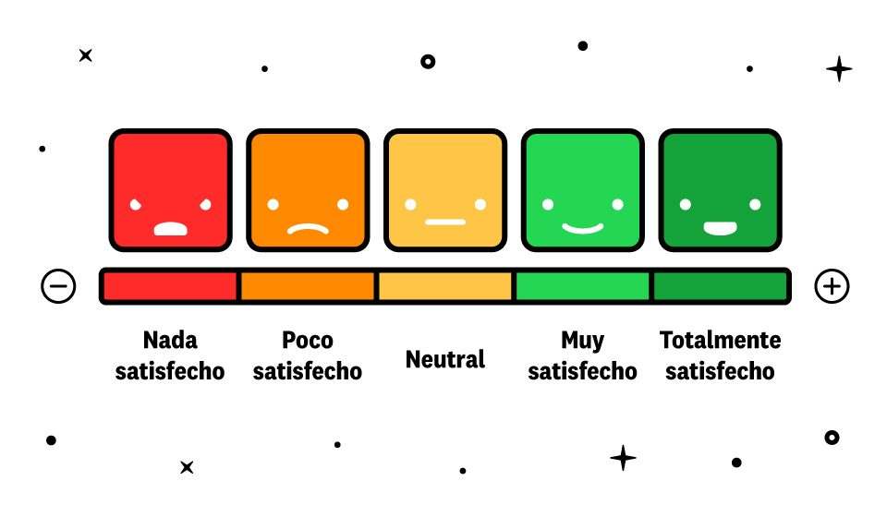
Figura 1. Niveles de Intensidad. Fuente: Acumbamail

Para poder establecer la ponderación es importante tener en claro cuáles son aquellos criterios de valor que deben ser tomados en cuenta. En este proyecto se realizó un análisis sobre los proveedores de la empresa Centro de Laminados y Distribuciones del Sureste (CELADISUR) una empresa de giro metal-mecánico dedicada a la fabricación de láminas y polines de acero, cuyos criterios para la evaluación de proveedores son el costo, el tiempo de entrega y la calidad. El criterio de valor es una característica de alta importancia para cada empresa, ya que representa lo que consideran importante y relevante para garantizar que sus productos y servicios tengan aceptación y consumo de los clientes.

Un método común para la ponderación es usar un sistema de porcentajes. Esto significa que se asigna un valor porcentual a cada criterio, de modo que la suma de todos los porcentajes sea del 100%. La asignación del valor porcentual para cada criterio elegido, sin lugar a duda, es una de las cuestiones más complejas de hacer y ciertamente depende del giro de la empresa y de los mismos intereses de esta, por lo que el juicio y la intuición juegan un papel muy importante en este punto.
Para los fines de este tipo de industria metal-mecánica y para la empresa CELADISUR, resulta muy importante la selección anterior de criterios por las siguientes razones:
- La primera razón es a causa de la situación económica del país en relación con el incremento arancelario con los Estados Unidos de América, lo que hace considerar fuertemente el factor precio buscando optimizar este aspecto al máximo para no padecer con falta de capital, demostrando las dificultades que pueden derivarse en temas de aprovisionamiento debido al impacto político en el comercio exterior.
- En el segundo caso encontramos a la calidad según tipo de materia prima utilizada en el giro: en la industria del acero existen muchos aspectos relevantes relacionados con la calidad de los productos. Por ejemplo, en los rollos de acero deben aplicarse procedimientos de calidad rigurosos como el análisis de composición del acero, ya que en algunos casos los productos terminados tendrán una función de pieza estructural de construcción y un fallo en su calibre o composición puede representar un peligro grave, tanto para quien realiza el montaje de las instalaciones de naves industriales como para las personas que habitan estos lugares.
- En el tercer caso encontramos regirse bajo las políticas de “compromiso con un servicio de calidad y materiales de primera”, ya que si la materia prima presenta golpes, raspaduras o rayones el producto terminado ya no cumpliría con unos de los valores fundamentales de la empresa con ofrecerle a sus clientes productos y materiales de la más alta calidad.
- El tiempo de entrega juega un papel muy importante, puesto que en el giro de la empresa durante todo el año existe una demanda media-alta de productos, por lo que contar con un stock apropiado de materia prima permite hacer frente a fluctuaciones en la demanda de productos.

El paso final es comparar y contrastar las opciones en función de sus puntuaciones ponderadas. Para hacer esto, debe multiplicar cada puntaje por su peso correspondiente y luego sumar los resultados de cada opción. Esto le dará la puntuación total para cada opción. Por ejemplo, si está comparando las tres opciones: A, B y C, en los cuatro criterios: costo, calidad, riesgo e impacto, con las ponderaciones: 30%, 40%, 20% y 10%, respectivamente, puede calcular sus puntuaciones totales de la siguiente manera:
Tabla 1. Alternativas y escala de puntuación. Fuente: Elaboración propia.
Opción | Puntuación Total
A | 8
B | 6.7
C | 5.7

Sin lugar a duda, la tecnología presenta múltiples beneficios para las empresas en el campo de la logística del aprovisionamiento, entre ellas la rapidez del análisis de datos y una visión desde varios enfoques. Para la modelación, análisis y procesamiento de resultados se empleó el software(RStudio:, 2015) , el cual es un Software de programación en el que se trabaja con el lenguaje R con el objetivo de generar códigos para el análisis de bases de datos en diferentes enfoques, así como la generación de gráficos que para obtener una comprensión más clara de la información. Esta tecnología funge como una parte fundamental para las empresas que cada día buscan nuevas y mejores alternativas de análisis verídico y eficaz de los datos de sus proveedores para poder entablar negociaciones que busquen mejores materiales.

El AHP, desarrollado por Thomas L. Saaty ((Kamath et al., 2018a; Venkatesan & Kumanan, 2012), es un método estructurado de toma de decisiones multicriterio que ayuda a priorizar criterios (como KPIs) y evaluar alternativas (como proveedores) mediante comparaciones por pares. Es especialmente útil cuando se deben ponderar factores cuantitativos (precio, OTD) y cualitativos (calidad, sostenibilidad) para tomar decisiones complejas.

Tabla 2. Escala fundamental de comparación por pares. Fuente: Elaboración propia.
Valor | Definición | Comentarios
1 | Igual importancia | El criterio A es igual de importante que el Criterio B
3 | Importancia moderada | La experiencia y el juicio favorecen ligeramente al criterio A sobre el B
5 | Importancia grande | La experiencia y el juicio favorecen fuertemente al criterio A sobre el B
7 | Importancia muy grande | El criterio A es mucho más importante que el Criterio B
9 | Importancia extrema | La mayor importancia del criterio A sobre el B está fuera de toda duda
2,4,6 y 8 | Valores intermedios entre los anteriores, cuando es necesario matizar

La mecánica de funcionamiento del método es sencilla. Se trata de ir haciendo comparaciones pareadas siguiendo la escala fundamental, en cada uno de los niveles jerárquicos.

Primero se determina el peso de cada criterio o variable.
Una vez obtenidos estos, se comparan las distintas alternativas existentes para cada criterio. El resultado es la ponderación de las alternativas para cada una de las variables ponderadas previamente.

Finalmente, el producto de ambas nos da la ponderación global. Obteniendo así el ranking definitivo de nuestras alternativas para la toma de decisión (Bianchini et al., 2019; Kamath et al., 2018a).

III. RESULTADOS
En el presente estudio, se evaluaron a 5 proveedores utilizando datos reales y medibles que fueron recopilados en la empresa a razón de 10 pedidos por cada proveedor, los indicadores de rendimientos considerados para la selección del proveedor óptimo fueron el costo, la calidad y el on time delivery (OTD). Con el reciente aumento de aranceles en materia de aceros impuesta por Estados Unidos, se determinó mediante el método de Analytic Hierarchy Process (AHP) que el costo representaba el factor con mayor importancia estratégica, obteniendo una ponderación del 40%; de la mano con el costo, la calidad se ponderó con 35% pues es importante el impacto que tiene en la calidad del producto final, y por último pero no menos importante, el OTD recibió una ponderación de 25%, pues de igual forma tiene importancia en la eficiencia de la cadena de suministro.

El análisis de estos datos y la aplicación de esta ponderación para determinar al proveedor óptimo fue realizado en el software RStudio, como primer punto se realizó un dataframe de los datos iniciales de cada proveedor (Tabla 3).

Tabla 3. Datos de proveedores. Fuente: Elaboración propia.
Pro-veedor | Pedidos exitosos | Pedidos totales | Tiempo de entrega | % Cumplimiento | % Calidad | Costo/kg
A | 9 | 10 | 15 | 90 | 98 | 26
B | 9 | 10 | 20 | 90 | 95 | 25
C | 7 | 10 | 18 | 70 | 93 | 27
D | 8 | 10 | 17.5 | 80 | 97 | 26
E | 7 | 10 | 19 | 70 | 99 | 25

Seguidamente se calculó la calidad promedio de proveedores, que dio como resultado un 96.6%, el costo promedio de proveedores que dio como resultado $26.18/kg.

Esto nos da una idea de cómo se comportan los proveedores por cada indicador de rendimiento, es decir, ya que la calidad promedio de los proveedores es 96.6% quiere decir que los proveedores que estén por encima de la media tienen una mejor calidad. Por el contrario, si están por debajo de la media, quiere decir que en términos de calidad son peores. Lo mismo sucede con el precio promedio, aunque el entendimiento es diferente, usualmente el precio va relacionado con la calidad, mientras más costoso más calidad, en este caso, si alguno de los precios de los proveedores está por encima de la media, no quiere decir que sea peor que los demás, se tendría que analizar por qué es más caro, ¿tiene mayor calidad? ¿es por el posicionamiento de la marca?, por lo que este ejercicio ayuda a determinar al proveedor óptimo incluyendo diferentes variables en simultaneo.

Como siguiente paso, ejecutamos el comando mutate (Puntuacion = (Costo * 0.4) + (Calidad * 0.35) + (OTD * 0.25)), especificando la ponderación que se le dio a cada indicador y esto se calcula por cada proveedor.
El ejercicio dio los siguientes resultados:

Tabla 4. Proveedores Óptimos. Fuente: Elaboración propia.
Proveedor | Puntuación
A | 45.300
E | 44.955
D | 44.845

Como se observa en la Tabla 4, el proveedor A obtuvo la mayor puntuación con 45.3, lo que lo identifica como el proveedor óptimo bajo las ponderaciones definidas. A pesar de que el proveedor E presenta un costo ligeramente inferior, su menor desempeño en OTD y cumplimiento general resultó en una puntuación menor. De manera similar, el proveedor D, aunque con un buen nivel de calidad, no superó a los proveedores A y E en la puntuación final debido a su desempeño en los demás indicadores de rendimiento y ponderaciones asignadas. Para un mejor entendimiento de los resultados se graficó en RStudio un diagrama de dispersión de las puntuaciones compuestas:
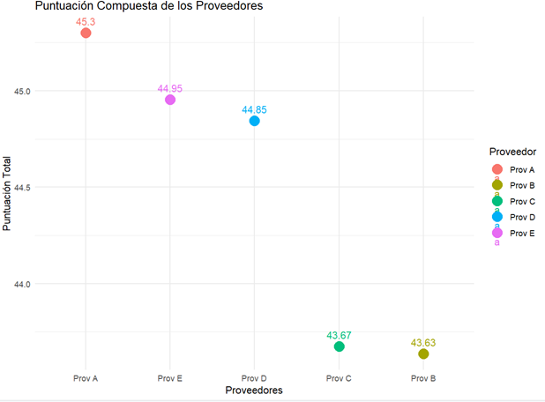
Figura 2. Resultados Finales. Fuente: Elaboración propia.

Este análisis subraya la importancia de adoptar un enfoque multicriterio y ponderado para la selección de proveedores. Concentrarse exclusivamente en un único indicador puede conducir a decisiones sesgadas que no identifican al proveedor óptimo, ya que se ignoran otros factores relevantes para el rendimiento y los objetivos estratégicos de la empresa.

IV. DISCUSIÓN
El presente estudio ha demostrado la efectividad de un enfoque basado en la ponderación de diversos KPI’s de acuerdo con la necesidad de las empresas para la selección óptima de proveedores. Si bien existen metodologías previas para la selección de proveedores basadas en KPI’s ponderados, la utilización de RStudio da ventajas significativas ya que ofrece diversas herramientas que hacen sencillo la toma de decisiones importantes con justificación cuantitativa. En relación con otras investigaciones del mismo contexto, la actual alza de aranceles impuestos por Estados Unidos introduce una variable crítica que impacta directamente en el costo, que históricamente se ha enfatizado que la decisión de selección de proveedores no debe basarse únicamente en el precio, sino que debe considerar un equilibrio entre diferentes dimensiones del desempeño del proveedor como lo menciona (Bianchini et al., 2019; Gangurde et al., 2016; Yalcin et al., 2024). Todo esto demuestra la adaptabilidad de la metodología propuesta y su capacidad para integrar factores macroeconómicos relevantes en el proceso de selección de proveedores. Los resultados obtenidos resaltan la necesidad de una visión integral en la evaluación de proveedores, trascendiendo la consideración del precio para alcanzar una decisión verdaderamente óptima. Las ponderaciones consideradas en este estudio fueron de acuerdo con las necesidades de CELADISUR aplicado con el método de AHP, sin embargo, actualmente hay demás KPI’s que se consideran aparte de los mencionados con anterioridad, como por ejemplo la sustentabilidad, cumplimiento, innovación, entre otros. Es importante mencionar si en este escenario se incluye otro factor a ponderar, va a existir una variabilidad en cuanto al resultado final del proveedor óptimo de acuerdo con el peso porcentual que se le dé. Para validar la robustez de la decisión y evaluar las variaciones en las ponderaciones afectan la selección del proveedor óptimo, se realizó un análisis de sensibilidad. Este análisis consistió en 3 escenarios alternativos que reflejan diferentes contextos estratégicos y prioridades empresariales.
Escenario 1. Presión extrema de costos: Ante una situación de máxima restricción financiera o incremento significativo del factor geopolítico en materia de aranceles, se asignó mayor peso al costo (Costo: 60%, Calidad: 25%, OTD: 15%).
Resultado:
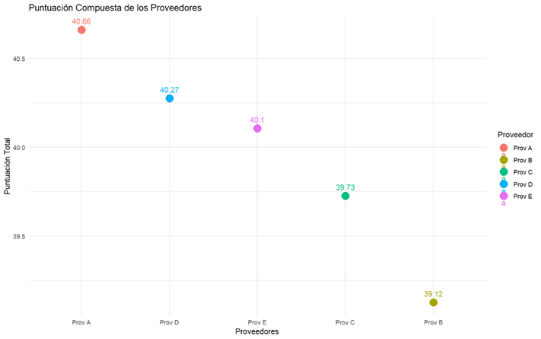
Figura 3. Resultados Escenario 1. Fuente: Elaboración propia.
Escenario 2. Prioridad en calidad: En un contexto de crisis reputacional o exigencias estrictas de certificación, se priorizó la calidad (Costo: 25%, Calidad: 50%, OTD: 25%)
Resultado:
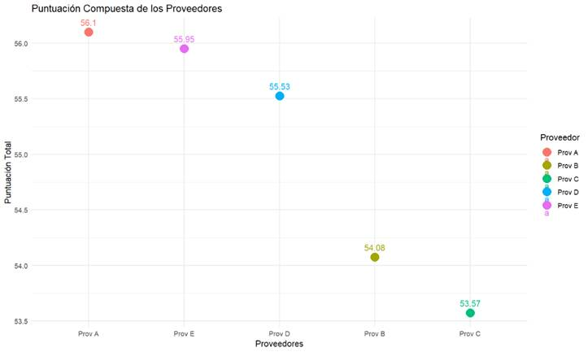
Figura 4. Resultados Escenario 2. Fuente: Elaboración propia.

Escenario 3. Entregas urgentes: Cuando los tiempos de entrega son críticos para cumplir con compromisos. (Costo: 30%, Calidad: 30%, OTD: 40%)
Resultado:
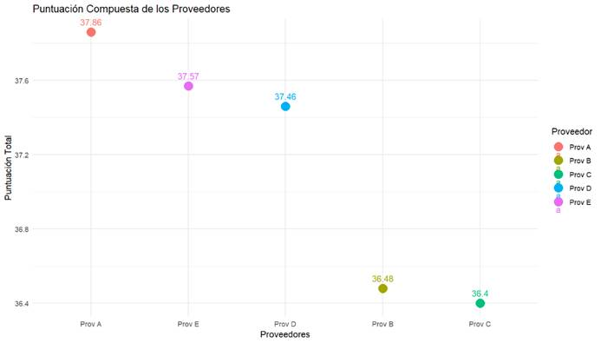
Figura 4. Resultados Escenario 3. Fuente: Elaboración propia.

El análisis de los tres escenarios evaluados demuestra que el Proveedor A mantiene consistentemente la primera posición, validando la robustez de esta selección. En cuanto a la estabilidad del liderazgo, el Proveedor A resultó en primer lugar en los tres escenarios analizados, confirmando su superioridad balanceada entre los criterios evaluados. Los resultados también revelan una competencia cercana, donde los Proveedores A, E y D forman un grupo superior muy competitivo con diferencias mínimas menores a un punto, lo que indica desempeños comparables entre estos tres proveedores.
El margen de ventaja del Proveedor A sobre el Proveedor E es variable pero consistentemente reducido, oscilando entre 0.15 y 0.35 puntos según el escenario de ponderación aplicado. Esta cercanía en las puntuaciones sugiere que ambos proveedores son intercambiables en caso de contingencias operativas o comerciales, proporcionando flexibilidad estratégica a CELADISUR. Por otro lado, se identifica una brecha significativa entre el desempeño del grupo superior y los proveedores restantes, existiendo una diferencia sustancial mayor a dos puntos entre el grupo formado por A, E y D, y los proveedores B y C, quienes consistentemente ocupan las últimas posiciones en todos los escenarios evaluados.
Es increíble como este análisis permite crear un panorama sumamente amplio sobre las posibilidades de selección del proveedor óptimo e inclusive identificar cuáles pueden ser las posibles alternativas secundarias en caso de que no sea posible contar con el proveedor principal debido a circunstancias adversas o inclusive fluctuaciones en la demanda.

Ciertamente algunas ocasiones un cambio en las ponderaciones puede darnos un diferente agente óptimo por el podríamos orillarnos a entablar relaciones de negociación comercial. Así mismo, este análisis es aplicable a diferentes empresas de diferentes giros comerciales: por ejemplo, así como fue posible aplicarlo a la industria metal-mecánica, también podría aplicarse al sector alimenticio estableciendo indicadores (en la industria de alimentos puede considerarse calidad de la materia prima, tiempos de entrega y costos al igual que el sector metal mecánico), demostrando que este análisis promete muchas ventajas para las empresas y contribuye al crecimiento de sus relaciones comerciales, lo que de igual forma puede traer beneficios financieros.

V. CONCLUSIONES
Después del presente análisis se pudo apreciar que los proveedores A, E y D, siendo el proveedor A el que presenta la mejor opción en cuanto a los criterios solicitados por la empresa, haciendo especial énfasis en la cuestión de los costos de la materia prima. Esta información resultar ser bastante útil ya que permitirá a la empresa establecer relaciones comerciales con el proveedor sobre futuras compras y sobre negociaciones para trabajar en un futuro cercano en un mercado que se encuentra afectado y en constante cambio por las cuestiones económicas y políticas.

El hecho de aplicar este tipo de análisis y de herramientas ayuda de una manera muy importante a las empresas, ya que amplía un panorama vital sobre aquellos criterios que consideran importantes y puntuales en un proveedor. La tecnología brinda una ayuda muy rápida y eficaz en los procesos de análisis, más aún en decisiones que deben tomarse a la brevedad posible para hacer frente a la demanda de productos y servicios de los sectores comerciales y manufactureros.

Sin lugar a duda la elección de proveedores seguirá siendo un objeto de estudio día a día por parte del sector empresarial, el cuál buscará siempre brindar el mejor servicio posible con productos y servicios de calidad para satisfacer las necesidades de los clientes, que son los más importantes en cuestión.

AGRADECIMIENTOS

Los autores agradecen sinceramente a la empresa Centro de Laminados y Distribuciones del Sureste (CELADISUR) por su valioso apoyo durante el desarrollo de esta investigación. Su disposición para compartir datos, brindar asesoría técnica y facilitar el acceso a procesos clave fue fundamental para el cumplimiento de los objetivos del estudio. Esta colaboración representa un ejemplo exitoso de vinculación entre el sector productivo y la investigación académica, orientada a la generación de soluciones innovadoras y de alto impacto.

REFERENCIAS

Bianchini, A., Benci, A., Pellegrini, M., & Rossi, J. (2019). Supply chain redesign for lead-time reduction through Kraljic purchasing portfolio and AHP integration. Emerald.Com, 26(4), 1194–1209. https://doi.org/10.1108/BIJ-07-2018-0222/FULL/HTML

Chopra, S., & Sodhi, M. S. (2004). Supply-chain breakdown. MIT Sloan Management Review, 46(1), 53–61.
Gangurde, S., Journal, A. C.-B. A. I., & 2016, undefined. (2016). Benchmarking of purchasing practices using Kraljic approach. Emerald.Com, 23(7), 1751–1779. https://doi.org/10.1108/BIJ-01-2015-0011/FULL/HTML

Kamath, G., arXiv:1806.03252, R. N. preprint, & 2018, undefined. (2018a). A vendors evaluation using AHP for an Indian steel pipe manufacturing company. Arxiv.OrgG Kamath, R NaikarXiv Preprint ArXiv:1806.03252, 2018•arxiv.Org, 442, 2016–1936. https://doi.org/10.13033/ijahp.v8i3.460

Kamath, G., arXiv:1806.03252, R. N. preprint, & 2018, undefined. (2018b). A vendors evaluation using AHP for an Indian steel pipe manufacturing company. Arxiv.OrgG Kamath, R NaikarXiv Preprint ArXiv:1806.03252, 2018•arxiv.Org, 442, 2016–1936. https://doi.org/10.13033/ijahp.v8i3.460

Nedelin, S. V., Chernousov, P. I., Myasoedov, S. V., & Uzunova, A. N. (2024). Global Market for Metallurgical Coal. Springer, 67(5), 271–277. https://doi.org/10.3103/S1068364X24600507

Raharjo, T. (2023). A Model of Critical Success Factors for Agile Information Technology Project in Indonesia using Analytic Hierarchy Process (AHP). ADI Journal on Recent Innovation, 5(1Sp), 68–77. https://doi.org/10.34306/AJRI.V5I1SP.968

Venkatesan, S. P., & Kumanan, S. (2012). Supply chain risk prioritisation using a hybrid AHP and PROMETHEE approach. International Journal of Services and Operations Management, 13(1), 19–41. https://doi.org/10.1504/IJSOM.2012.048274

Yalcin, A. S., Kilic, H. S., & Cevikcan, E. (2024). A novel strategy segmentation methodology integrating Kraljic portfolio matrix and supplier relationship model: a case study from machinery industry. Emerald.Com, 31(10), 3587–3623. https://doi.org/10.1108/BIJ-03-2023-0197/FULL/HTML

